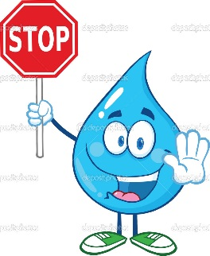
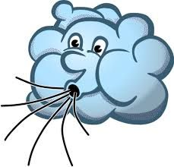
Vatten och luft

När du har arbetat med det här området ska du:

Veta vad en vattenmolekyl består av.
Känna till vattnets olika former.
Kunna beskriva vattnets kretslopp.
Veta att vissa ämnen kan lösas i vatten och kunna ge exempel.
Kunna berätta var vattnet i kranen kommer ifrån.
Veta vad luft är.
Veta något om hur människan kan påverka luft och vatten.
Kunna delta i diskussioner i ämnet.
Kunna utföra fältstudier och undersökningar samt dokumentera dem.
Kunna förklara och använda några ämnesspecifika ord och begrepp.

Undervisning :
Gemensamma genomgångar och diskussioner
Fältstudier och undersökningar
Film
Instuderingsfrågor
Arbete med ämnesspecifika ord och begrepp

